Appendix 3

An analysis of the complaints and demands for service reported, a comparison of SEMAPA and Aguas de Tunari

This analysis was prepared with archival data provided by SEMAPA in 2001 (that is to say once the company had returned to municipal hands after the water wars). The study analysed complaints about the existing service and complaints about the demand for new connections. It compares the situation in SEMAPA before the concession (Jan – Oct 1999) and the situation during the concession (Nov 1999- March 2000). There were some problems with this time frame as Aguas de Tunari modified the way in which complaints were recorded in March 2000, therefore some of the categories used previously registered zero after this date.

Our hypothesis aimed to examine one of the basic premises of the private sector-led pro-poor paradigm that links managerial efficiency with greater benefits for the poor. It assumed that the granting of the concession and subsequent changes in the operating system would be reflected in the complaints lodged.

The paper finds no major change in complaints (either amount or type) between SEMAPA and Aguas de Tunari. The only difference registered in the amounts and types of complaints reflected seasonal shifts. Complaints about the service declined in the rainy season when ample water flowed through the system.

NB. This electronic version of the Spanish paper below has been downloaded from the web. The full graphics are not available on this electronic copy. These graphics can be seen in the hard copy supplied to DFID and on the specific web site for the paper indicated on:

www.aguabolivia.org/newcastle/investigacion

Análisis del reporte de quejas y demanda del servicio
Caso SEMAPA y Agua del Tunari

Elaborado por: Víctor Hugo Calisaya H.

El presente análisis de quejas y demanda de servicio de SEMAPA y Aguas del Tunari, ha sido elaborado con información proveniente de la empresa SEMAPA (2001)^{[1]}.

Para realizar el presente análisis se ha discriminado, por un lado, quejas por el servicio y, por el otro lado, demanda de servicio. Además, se ha diferenciado en el análisis la situación de SEMAPA antes de la concesión (enero a octubre del 1999) y la situación de Aguas del Tunari (A.T.) durante la concesión (noviembre a diciembre del 1999 y enero a marzo del 2000), con la finalidad de comparar ambas situaciones y ver las tendencias en quejas y demandan de servicio.

Las fuentes de información para el presente análisis presentan limitaciones en cuento a su registro, particularmente en el mes de marzo, ya que A.T. – a decir del actual encargado de “Oficina de atención al cliente”—introdujo modificaciones de procesamiento de dicha información por lo que en este mes existen registros de cero en algunas variables.

Quejas por el servicio SEMAPA^{[2]}.

Del 100% de quejas de parte de los usuarios de SEMAPA, en la situación antes de la concesión, destaca el reclamo “Falta de agua”, con un valor relativo promedio (de 10 primeros meses del 1999) de 75.5%. Reclamo por el servicio comprensible en el contexto de carencia de este líquido elemento en toda la región del valle de Cochabamba.

La población que cuenta con el servicio de SEMAPA alcanza al 57%^{[3]} de viviendas de la ciudad de Cochabamba (Provincia Cercado). Mientras que los restantes 43% de la población no conectada al sistema SEMAPA, ha adoptado otras formas alternativas de acceso al agua potable tales como: los sistemas independientes de agua potable, perforación de pozos en vivienda, recurrir a piletas públicas (cuando existen), compra de agua de carros cisternas (“ aguateros”) y la combinación de estas alternativas según necesidad y posibilidad. La combinación de alternativas no es exclusividad de las personas que no cuentan con el sistema SEMAPA, sino también de las personas conectadas a SEMAPA y que no pueden satisfacer sus necesidades de agua por esta sola alternativa.

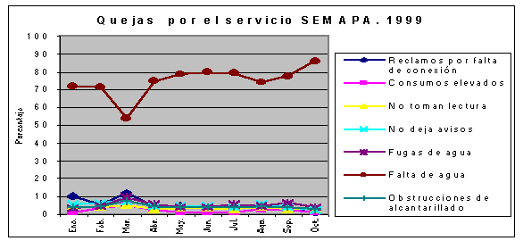

Gráfico Nro. 1

Como puede evidenciarse en el gráfico Nro. 1, destaca la tenencia a la baja en el reclamo por la carencia de agua el mes de marzo (53.9 %), para posteriormente aumentar las quejas hasta octubre. De manera general, con excepción del mes de marzo, las quejas por carencia de agua por mes registrada en SEMAPA oscilan entre el 71.5 % y 85.8 %. Una explicación para el cambio porcentual en marzo tiene relación con la época de lluvias (que se inicia a fines de la primavera y prosigue en verano), situación que genera acumulación de agua en las fuentes de abastecimiento de SEMAPA^{[4]}, por tanto disminución en las quejas al respecto. La explicación, en todo caso, no pasa por un mejoramiento en la operación técnico-administrativo del servicio SEMAPA. Entonces, es el ciclo de lluvias la variable explicativa para la baja en los reclamos.

Respecto a las otras seis quejas de los usuarios de SEMAPA, sus valores relativos promedios (10 primeros meses del 1999) oscilan entre 1.98% y 4,97%. Solo en algunos meses del periodo de análisis los reclamos llevan al 9.9%, como es en “Reclamos por falta de conexión” (mes de enero) y a un 0.94% en “Consumos elevados” (mes de octubre).

La carencia de agua entre las personas conectadas al sistema es la principal queja, la que esta estrechamente relacionada con la forma racionada de dotación de agua, es decir, con la dotación de agua potable en determinadas horas y días de la semana, hecho que no satisface necesariamente las necesidades de los usuarios.

Demanda de servicio SEMAPA^{[5]}.

La demanda del servicio esta básicamente circunscrito a “Certificado de adeudado y no adeudado” (Certificación por parte de la empresa sobre estado de deudas), alcanzando al promedio general en 10 meses, de 51.7%. Sigue más abajo “Solicitud de deuda por teléfono” (16.9%), “Certificado histórico lecturas y consumo” (12.3%), y mucho más abajo “Emisión plan de pagos” (7.98%) y “Certificados de lectura pagadas” (6.45%). Las restantes demandas del servicio no superan el 1.05%^{[6]}.

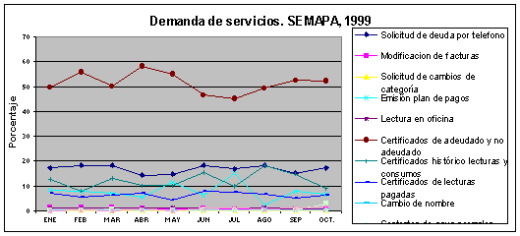

Gráfico Nro. 2

Las tres primeras demandas de servicio tienen relación común con aspectos relacionados con el pago por el servicio, es decir, ver la morosidad en el pago, su certificación y la constatación de haber saldado cuenta con SEMAPA. Entonces, es preocupación de los usuarios el pago por el servicio o el estado del mismo, a pesar de no tener un acceso regular al servicio y tener quejas al respecto, como se vio antes.

Quejas por el servicio Agua del Tunari^{[7]}.

La queja más relevante por el servicio, en la gestión de A.T, sigue siendo la “Falta de agua”, como ocurría en la gestión SEMAPA. En los cuatro primeros meses de la concesión (de noviembre del 1999 a febrero del 2000) los altos porcentajes de reclamo en este rubro oscilan en los mismos rangos que la concesionada SEMAPA. El cambio drástico de disminución de quejas por la falta de agua acontece entre los meses de febrero y marzo, en los que baja de un 83.5% (febrero) a 28.6% (marzo). Llama la atención el bajo porcentaje de quejas por falta de agua, pero puede ser explicado a consecuencia de la temporada de lluvias, situación típica en estos meses y aspecto similar en tendencia a la gestión SEMAPA^{[8]} en los mismos meses. Adicionalmente hay que tomar en cuenta que A. T. alquiló, por el lapso de un año, nuevas fuentes de agua (lagunas de la cordillera), con el propósito de incrementar el caudal de agua para su distribución^{[9]}.

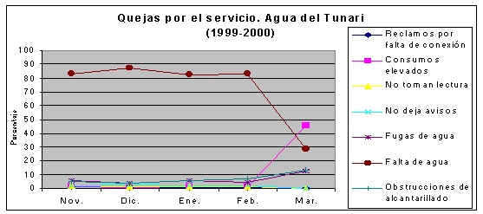

Gráfico Nro. 3

Otra explicación al respecto tiene que ver con los cambios que se han introducido en el registro de demandas y quejas por el servicio, aspecto sobre el que fuimos advertidos por la actual gestión de SEMAPA, ya que A.T. introdujo algunas modificaciones en el registro, como agrupaciones de algunos rubros de quejas o su desagregación^{[10]}. Pero más allá de eso, el cuadro evidencia la tendencia de disminución de quejas por carencia de agua.

Otro aspecto que llama la atención, es la subida en las quejas respecto a “Consumos elevados” (que hace referencia a que la empresa A.T. realizó registros de consumo no acordes al criterio de los usuarios) que se sucede entre febrero y marzo. De una media de cuatro meses de 1.2%, sube a 45.4% para marzo. Este hecho puede ser explicado por equivocaciones en el registro de consumo por parte de A.T. y/o el alza de tarifas de agua implementado por A. T. Un reclamo hecho público en los medios de comunicación por usuarios del sistema de A. T. durante la denominada “ Guerra del Agua”, fue que la empresa hacía cobros por un servicio que no brindaba, es decir, que los medidores registraban el ingreso de aire a las viviendas y la empresa hacía cobro por los mismos, como si fuera ingreso de agua para consumo de las familias. Este hehco constituyó uno de los argumentos más importantes para la movilización en la “Guerra del Agua”.

Demanda de servicios Aguas del Tunari^{[11]}.

Las demandas de servicio de los usuarios de A.T. presenta la tendencia al incremento en la demanda del servicio de “Certificados de adeudado y no adeudado”. Aspecto que posiblemente tenga relación con los problemas de incremento en los costos por el servicio de agua potable, en todo caso sigue siendo una demanda importante como ocurría en la gestión SEMAPA.

Gráfico Nro. 4
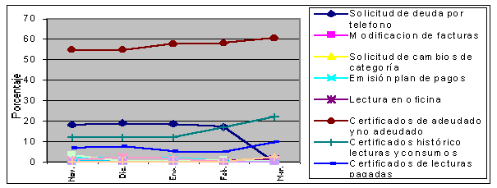
Demandas por servicio A. T.

Las restantes demanda de servicio, como ocurría con SEMAPA, siguen siendo aspectos relacionados con el pago o deuda por el servicio.

A manera de conclusión.

Con el proceso de concesionario de SEMAPA a Agua del Tunari se esperaba que se sucedieran cambios en la operación del sistema, aspecto que empíricamente podría reflejarse en el registro de quejas y demanda del servicio. Como se ha visto en lo expuesto, cambios significativos no han existido, excepto el referido a la queja respecto al ” Consumo elevado” y claro esta la tendencia a la baja en las quejas por falta de agua. Como se explicó en su momento, este hecho tiene relación con la temporada de lluvias y la inclusión de nuevas fuentes de agua (lagunas alquiladas), aspectos que no necesariamente tienen relación con cambios en la operación general del sistema. Y esto va tanto para la gestión SEMAPA y A.T.

Las tendencias general de quejas y demanda del servicio, que no tuvo significativas variaciones, evidencia que en el poco tiempo que A.T estuvo a cargo de la administración de la ex SEMAPA, no introdujo grandes cambios o en su caso fue corto el tiempo para ver los efectos de los cambios introducidos. Hay que tomar en cuenta que posiblemente la urgencia de realizar incrementos por los servicios de agua potable, hizo que descuidará los cambios en el sistema operativo que constaban en el contrato de concesión.

^{[1]} El Departamento de Comercialización de SEMAPA (gestión 2001) ha brindado esta información previamente sistematizada en el “Reporte de atención al cliente. Sección información”. Gestiones 1999 y 2000. Los reportes son cuadros de doble entrada que presentan, en la columna, 24 variables de quejas y demanda; en la fila, los meses del año. En las celdas se tiene información cuantitativa por variable y mes.
^{[2]} Se entiende por quejas por el servicio, los reclamos de usuarios de SEMAPA respecto a la operación tanto en el ámbito administrativo como técnico. Las quejas hacen referencia a siete aspectos: Reclamos por falta de conexión, Consumos elevados, No toman lectura, No dejan avisos, Fugas de agua, Falta de agua y Obstrucciones de alcantarillado. Para mayor detalle y referencias cuantitativas vea Anexo 1: Quejas por el servicio. SEMAPA, 1999.
^{[3]} Paribas: Concesión de los servicios públicos de agua y alcantarillado en la ciudad de Cochabamba y sus alrededores. Bolivia: mimeo. 1998. p. II-17.

^{[4]} Según PARIBAS, entidad designada por el Gobierno de la República de Bolivia para asesorarlo en la concesión de los servicios de agua potable y alcantarillado, las fuentes de agua disponible son de 26.6 millones de m3 por año, de los cuales 58% vienen de fuentes subterráneas y el restante 42% de fuentes superficiales. Esto para el 1998.
^{[5]}Se entiende por demanda de servicio los requerimientos realizados por los usuarios y futuros usuarios, como es el caso único de: “Contratos de alcantarillado por auto ayuda”.
^{[6]} Para mayor detalle ver Anexo 2: Demanda del servicio, SEMAPA, 1999.
^{[7]} Para mayor detalle ver Anexo 3: Quejas por el servicio. Agua del Tunari, 1999-2000.
^{[8]} Con el fin de ver la tendencia histórica de lluvias ver el Anexo 4: Gráfico de precipitación pluvial 1998-2000.
^{[9]} Comunicación personal del Sr. Oscar Camacho C. Jefe del Departamento de Atención al Cliente. SEMAPA. 2001
^{[10]} Mayor detalle con relación a modificaciones introducidas por A. T. ha sido imposible reconstruir, en vista de la salida de A. T. a consecuencia de la denominada “ Guerra del agua”. Las referencias antes señalas son una comunicación personal del Sr. Oscar Camacho C. Jefe del Departamento de Atención al Cliente. SEMAPA. 2001.
^{[11]} Para mayor detalle ver Anexo 5: Demandas de servicio. Agua del Tunari, 1999-2000.

